 | Приложение №1  УТВЕРЖДЕН  приказом ПАО Банк ЗЕНИТ  от _____________ № _______

Application Programming Interface
ПАО Банк ЗЕНИТ

Москва, 2019
Оглавление
1. Сведения о документе 2
2. Термины и определения 4
3. Варианты проведения транзакций 5
3.1. Однопроходная схема 5
Схема проведения однопроходной операции с 3D Secure 5
3.2. Двухпроходная схема 6
4. Форматы запросов и ответов 6
4.1. Формат финансового/авторизационного запроса 6
4.1.1. Запрос совершения операции 9
ИНН ТСП 9
Тело запроса на регистрацию чека 9
Схема прохождения запроса на покупку 11
4.1.2. Запрос отмены операции 11
4.1.3. Запрос на регистрацию фискального чека 12
Схема прохождения запроса на регистрацию чека 12
4.1.4. Анализ ответа 12
4.2. Формат ответа на финансовый/авторизационный запрос 13
4.3. Формат сообщения «Завершение продажи» 14
4.4. Формат сообщения «возврат» 15
4.5. Формат ответа на сообщение «возврат» 15
5. Периодические платежи (Recurring Payments) 15
6. Токенизация. Взаимодействие между ТСП и модулем e-Commerce 17
7. Описание алгоритма макирования 18
7.1. Алгоритм вычисления MAC-подписи 18
7.2. Поля для вычисления MAC-подписи в запросе 21
7.3. Поля для вычисления MAC-подписи в ответе 22
8. Коды ответа ZenitPAY 24
8.1. Наиболее часто встречающиеся ошибки 24
8.2. Дополнительные коды ответа ZenitPAY 24

Сведения о документе
ПОДРАЗДЕЛЕНИЕ-РАЗРАБОТЧИК: | Департамент платежных средств
ИСПОЛНИТЕЛЬ (АВТОР): | Струк Т.Н.
ВЗАМЕН: | введен впервые
НОМЕР РЕДАКЦИИ: | редакция 1.0
ИЗМЕНЕНИЯ К ДОКУМЕНТУ:

Термины и определения
Банк – ПАО Банк ЗЕНИТ.
Держатель карты (клиент) – физическое лицо, использующее реквизиты Карты на основании договора с Эмитентом, или физическое лицо – уполномоченный представитель клиента Эмитента.
Интернет-магазин (магазин) – зарегистрированный в процессинговом центре Банка программно-аппаратный комплекс, обеспечивающий электронными средствами на WEB-сервере клиента прием заказов Держателей на покупку товаров, работ, услуг клиента, выбор способа оплаты данных заказов (в том числе с использованием реквизитов Карт) и доставки товаров / выполнения работ / оказание услуг Держателю.
Интернет-эквайринг – прием платежей по пластиковым картам через интернет с использованием специально разработанного web-интерфейса.
Карта – платежная карта (расчетная (дебетовая) карта, кредитная карта, предоплаченная карта) ПС «Мастеркард» / Виза / UnionPay / «Мир», эмитируемая Эмитентом, являющаяся электронным средством платежа для совершения ее Держателем операций с денежными средствами, предусмотренных нормативными актами Банка России и действующим законодательством Российской Федерации, в соответствии с правилами ПС.
В соответствии с правилами ПС «Мастеркард» / Виза в Интернет-магазине не осуществляются операции с использованием реквизитов карт Cirrus / Visa Electron.
ПС – платежные системы.
ТСП – торгово-сервисное предприятие.
Эмитент – кредитная организация, осуществляющая выпуск (эмиссию) и обслуживание Карт.
ACS – access control server.
IPS – international payment system.
Orange Data – сервис по аренде онлайн-касс.
ZenitPAY – шлюз электронной коммерции для процессингового центра Банка.
3D Secure – стандарт безопасности, разработанный международными платежными системами и поддерживаемый платежными системами для дополнительной аутентификации Держателей карт, совершающих операции оплаты, операции предварительная авторизация и отмена предварительной авторизации.

3. Варианты проведения транзакций

Однопроходная схема
В данной схеме от Интернет-магазина отправляется только финансовый запрос (TRTYPE=1). Подтверждения операции не требуется. Денежные средства с Карты клиента списываются в момент проведения транзакции.

Схема проведения однопроходной операции с 3D Secure
- Клиент выбирает покупку на сайте магазина
- Магазин формирует запрос платежа
- Клиент (браузер) выполняет запрос покупки payment (платеж) или hold (платеж с «заморозкой» средств)
- Система возвращает страницу для ввода данных по Карте
- Клиент вводит данные по Карте и продолжает запрос
- В случае требования 3D Secure
- Система направляет на страницу ACS
- Клиент вводит код 3D Secure
- ACS возвращает результат системе
- Система проводит операцию авторизации в ПС
- Система возвращает клиенту страницу с результатом операции. Операция выполнена
- Система выполняет отправку статуса транзакции в магазин (callback)
- Система проводит клиринг в ПС
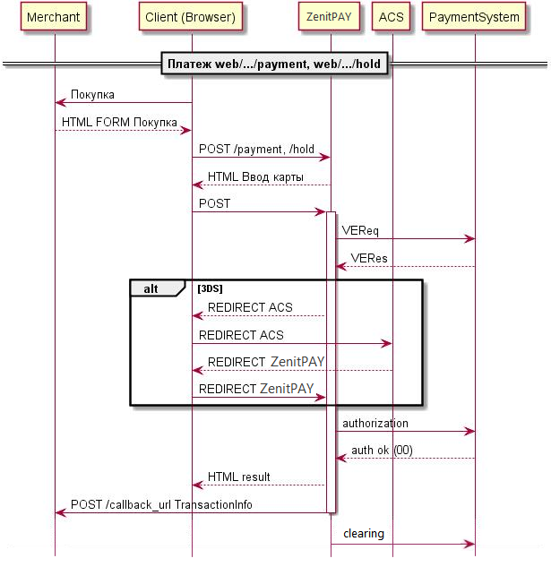

Двухпроходная схема
В данной схеме первоначально отправляется авторизационный запрос (TRTYPE=0). При проведении данной части, денежные средства на счете клиента блокируются, но не списываются. Вторым шагом необходимо отправить запрос «Завершение продажи» (TRTYPE=21), при успешном выполнении которого будет произведено списание ранее заблокированных средств со счета клиента и перечисление их на счет организации Интернет-магазина.

Форматы запросов и ответов

Формат финансового/авторизационного запроса
Перечисленные ниже поля должны быть отправлены на URL ZenitPAY с использованием метода POST. Набор полей разделен на три части: видимые поля, заполняемые Держателем, видимые поля, сформированные системой Интернет-магазина и невидимые поля, сформированные системой Интернет-магазина.
Поля, заполняемые Держателем на форме Банка (не передаются, в случае если ввод данных производится на стороне Банка):
Поле | Размер | Описание
CARD | 9-19 | Номер Карты
EXP | 2 | Месяц истечения срока действия Карты. Может быть реализован в виде поля «select»:  <option value=”01”>01 Январь</option>  <option value=”02”>02 Февраль</option>  <option value=”03”>03 Март</option>  <option value=”04”>04 Апрель</option>  <option value=”05”>05 Май</option>  <option value=”06”>06 Июнь</option>  <option value=”07”>07 Июль</option>  <option value=”08”>08 Август</option>  <option value=”09”>09 Сентябрь</option>  <option value=”10”>10 Октябрь</option>  <option value=”11”>11 Ноябрь</option>  <option value=”12”>12 Декабрь</option>
EXP_YEAR | 2 | Год истечения срока действия Карты (2 цифры 20ХХ). Может быть представлен в виде поля «select» со значениями на 15-20 лет вперед.
CVC2 | 3 | Проверочный код Карты (CVV2/CVC2)
CVC2_RC | 1 | CVC2 Reason Code. Должно быть представлено в виде поля «select» со следующими значениями:  <option selected value=”1”>CVC2 присутствует</option>  <option value=”0”>CVC2 не предоставлен</option>  <option value=”2”>CVC2 не читается</option>  <option value=”9”>CVC2 отсутствует</option>
ZIP | 6 | Почтовый индекс Держателя. Может присутствовать, если поддерживается верификация адреса Держателя. Необязательное поле.
AVS | 80 | Адрес Держателя. Может присутствовать, если поддерживается верификация адреса Держателя. Необязательное поле.
CVC3 |  | Проверочный код Держателя. Должен присутствовать если требуется локальными банками. Необязательное поле.
NAME |  | Имя Держателя карты. Необязательное поле.

Видимые поля на форме Банка, сформированные системой Интернет-магазина:
Поле | Размер | Описание
AMOUNT | 1-12 | Сумма заказа в виде числа с плавающей точкой и разделителем в виде точки.
CURRENCY | 3 | Валюта заказа в виде 3-х буквенного кода. Для рублей равно RUR.
ORDER | 6-20 | Номер заказа в системе Интернет-магазина. Должен быть минимум 6 цифр.
DESC | 1-50 | Описание заказа. Только в латинице (ASCII и транслит).
MERCH_NAME | 1-50 | Название Интернет-магазина. Только в латинице (ASCII и транслит).
MERCH_URL | 1-250 | URL основного Web-сайта Интернет-магазина. Обязательно должен начинаться с «http://» или «https://».
MERCHANT | 15 | Номер Интернет-магазина, присвоенный Банком
TERMINAL | 8 | Номер терминала в системе Интернет-магазина, присвоенный Банком
EMAIL | 80 | Адрес E-MAIL для отправки оповещений. Если присутствует, то ZenitPAY может отправлять по нему оповещения с результатами операции.

Невидимые поля, сформированные системой Интернет-магазина:
Поле | Размер | Описание
TRTYPE | 1 | Должно быть равно  «0» - для авторизационного запроса (блокировка средств),  «1» - для финансового запроса
COUNTRY | 2 | 2-х буквенный код страны Интернет-магазина. Должен присутствовать если Интернет-магазина расположено в стране отличной от страны ZenitPAY
MERCH_GMT | 1-5 | Часовой пояс (например: -3). Должен присутствовать если часовой пояс Интернет-магазина отличается от часового пояса ZenitPAY
TIMESTAMP | 14 | Отметка времени в UTC+0 в формате ГГГГММДДЧЧММСС. Отметка времени операции и ZenitPAY не должны различаться более чем на 1 час иначе ZenitPAY отвергнет операцию с ошибкой Expired transaction.
NONCE | 16-64 | Случайная величина. Заполняется 8-32 байтами в шестнадцатеричном формате. Должна присутствовать, если используется MAC. Минимум 16 символов. Поле должно содержать только [0-9][a-f][A- F] символы.
BACKREF | 1-250 | URL системы Интернет-магазина, для возврата клиента на сайт магазина. Обязательно должен начинаться с «http://» или «https://».
P_SIGN | 1-256 | MAC в шестнадцатеричном виде. Поле присутствует, если используется MAC.
PAYMENT_TEXT | 1-100 | Дополнительное поле, в котором магазин может отправлять дополнительную информацию. Данная информация также попадает в ежедневный реестр принятых платежей, который Банк отправляет магазину.
LANG | 3 | Язык операций. Если LANG=ru, то сообщение об ошибках %3 приходит на русском языке. Когда значение пустое, то на английском.

Пример экранной формы Банка, заполняемая клиентом и сформированная на основании данных, полученных от Интернет-магазина:
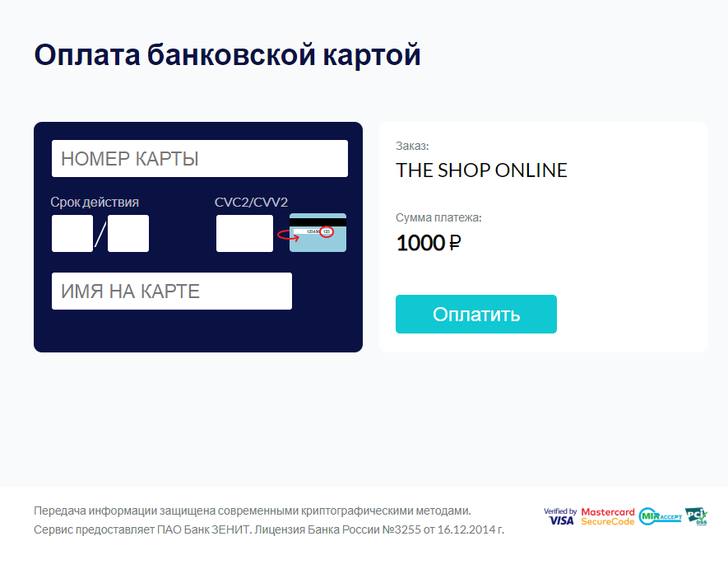

Запрос совершения операции
При совершении первичной операции, что соответствует TRTYPE равному 0 или 1 ТСП может передать следующие дополнительные поля:

ИНН ТСП
Помимо настройки на стороне терминала в модуле ZenitPAY, ТСП может самостоятельно передавать свой ИНН в параметре cgi запроса:

Merchant sample html page
...
<input TYPE="HIDDEN" NAME="MERCH_INN" VALUE="7802138630"></input>
...

Тело запроса на регистрацию чека
Платежный шлюз Интернет-эквайринга ПАО Банка ЗЕНИТ поддерживает интеграцию с сервисом онлайн-касс Orange Data, таким образом есть возможность отправки чеков в ФНС в онлайн режиме после проведения оплаты. Интернет-магазин арендует онлайн-кассы, регистрирует их в ФНС и затем используя их направляет чеки в налоговую.
Для настойки такого сценария ТСП должны передавать дополнительные параметры в запросах:

NAME="MERCH_INN" => VALUE="7802138630" // Это ИНН ТСП
NAME="MERCH_FISCAL_KEY" => VALUE="7802138630" // Это ИНН ТСП

Для регистрации фискального чека ТСП необходимо передать запрос в формате json с параметрами чека. Для передачи этой информации используется параметр cgi запроса FISCAL_RECEIPT:

Merchant sample html page
...
<input TYPE="HIDDEN" NAME="FISCAL_RECEIPT" VALUE="..."></input>
...

Параметр cgi запроса FISCAL_RECEIPT представляет из себя base64 encoded тело json запроса для выпуска фискального чека.

Пример запроса на регистрацию чека в json формате:

json request

{
"type": 1,
"positions": [
{
"quantity": 1.000,
"price": 123.49,
"tax": 6,
"text": "",
"paymentSubjectType": 1
},
{
"quantity": 2.000,
"price": 4.45,
"tax": 4,
"text": "",
"paymentSubjectType": 4
}
],
"checkClose": {
"payments": [
{
"type": 2,
"amount": 132.39
}
],
"taxationSystem": 1
},
"customerContact": "foo@example.com"
}

Стоит обратить внимание на следующие параметры в протоколе:
type в содержимом документе - 1 используется для покупки, а 2 для возвратов.

Данный чек клиент получает по E-Mail с использованием адреса, предоставленного клиентом в поле EMAL в рамках интеграции с онлайн-кассой Orange Data, а также на адрес, предоставленный ТСП в рамках заявки на подключение услуги Интернет-эквайринг.

Схема прохождения запроса на покупку
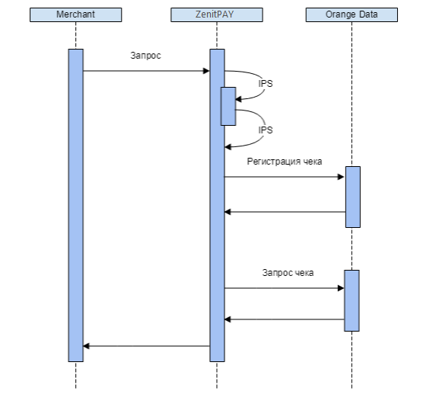
Схема взаимодействия с IPS обозначена как внутренний процесс. Только при положительном прохождении операции в IPS будет начата работа по регистрации фискального чека. Отмена запроса по результату работы по регистрации фискального чека не производится. Результат работы по регистрации фискального чека может быть как положительным, так и нести какую-то ошибку. Информация о результате будет передана в полях, описанных ниже. При этом регистрация состоит из двух частей: постановка чека на регистрацию и запрос результата регистрации.

Запрос отмены операции
В запросе отмены операции добавляются те же параметры cgi запроса, что и для запроса совершения операции. Изменения касаются только самого тела json запроса для выпуска фискального чека. Для возвратов используется тип операции "Возврат прихода" и указываются возвращаемые позиции предметов расчета. Для полной отмены список позиций предметов расчета будет идентичен списку первичного запроса на совершение операции.
Схема прохождения запроса на отмену операции аналогична схеме прохождения запроса на покупку.

Запрос на регистрацию фискального чека
В случае, если по какой-то из причин ТСП не получило информации о фискальном чеке он может использовать специальный тип запроса с TRTYPE=175. В данном запросе обязательны к передаче параметры запроса AMOUNT, CURRENCY (см. описание для передачи в запросах на совершение операций) и TRAN_TRTYPE.
Где TRAN_TRTYPE - оригинальный transaction type от операции по которой не был получен
фискальный чек.
Данный тип запроса работает следующим образом. Сначала отправляется запрос на создание
чека. Если получен ответ, что такой запрос уже есть, то формируется запрос на получение результата регистрации.

Схема прохождения запроса на регистрацию чека
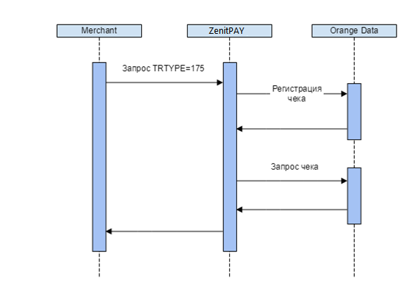
Схема полностью повторяет прохождение операции по покупке. Исключаются только операции по обработке запроса от ТСП в платежной системе.

Анализ ответа
В возвращаемом шаблоне информация о данных фискального чека будет доступна в теге %252:
HTML template
... <div style="display:none;" id="fiscal_json">%252</div> ...

Код результата операции по выпуску фискального чека будет доступна в теге %452:
HTML template
... <tr><td> :</td><td> %452 </td></tr> ...

Возможные коды ответа:
Код  ответа | Описание
-1 | Таймаут
201 | Чек создан и добавлен в очередь на обработку. Необходимо сделать дополнительный запрос 175 на получение чека
401 | Клиентский сертификат не прошел проверку, аналогична ошибки соединения с сервером
409 | Чек с данным идентификатором уже был создан в системе. Можно сделать дополнительный запрос 175 на получение чека
400 | Переданные данные содержат ошибки валидации, либо подпись не прошла проверку
503 | Очередь документов переполнена. Необходимо сделать дополнительный запрос 175 на получение чека
202 | Чек создан и добавлен в очередь на обработку, но еще не обработан. Необходимо сделать дополнительный запрос 175 на получение чека
0 | Чек обработан, в теге %252 вернутся данные о созданном чеке в виде base64 encoded json

Формат ответа на финансовый/авторизационный запрос
ZenitPAY обрабатывает запрос, постирует веб-форму с полями, перечисленными ниже в систему Интернет-магазина по адресу, указанному в настройках ZenitPAY для данного терминала. Вся информация может быть продублирована по E-Mail с использованием адреса, предоставленного клиентом в поле EMAL в рамках интеграции с онлайн-кассой Orange Data, а также на адрес, предоставленный ТСП в рамках заявки на подключение услуги Интернет-эквайринг.

Формат ответа на авторизационное/финансовое сообщение:
Поле | Размер | Описание
TERMINAL | 8 | Значение из входящего сообщения
TRTYPE | 2 | Значение из входящего сообщения
ORDER | 6-20 | Значение из входящего сообщения
AMOUNT | 12 | Сумма списанная (заблокированная) с Карты, с комиссиями/скидками (при их наличии), в виде числа с плавающей точкой и разделителем в виде точки.
CURRENCY | 3 | Значение из входящего сообщения
ACTION | 1 | Код ответа ZenitPAY:  0 – Транзакция успешно завершена  1 – Обнаружена повторная операция  2 – Транзакция отклонена  3 – Ошибка обработки транзакции
RC | 2 | Поле 39 протокола ISO-8583: код ответа или дополнительный код ответа модуля ZenitPAY (см. "Дополнительные коды ответа ZenitPAY".
APPROVAL | 6 | Код подтверждения банка-эмитента (ISO8583 поле 38). Может отсутствовать, если не предоставлен карточной системой.
RRN | 12 | RRN (ISO8583 поле 37)
INT_REF | 1-32 | ZenitPAY IRN
TIMESTAMP | 14 | Отметка времени в UTC+0 в формате ГГГГММДДЧЧММСС.
NONCE | 1-64 | Случайная величина. Заполняется 8-32 байтами в шестнадцатеричном формате. Должна присутствовать, если используется MAC.
P_SIGN | 1-256 | MAC в шестнадцатеричном виде. Поле присутствует, если используется MAC.

Формат сообщения «Завершение продажи»
Перечисленный ниже набор полей отправляется на URL ZenitPAY с использованием метода POST.
Сообщение отправляется системой Интернет-магазина при двухпроходной схеме. При получении сообщения, процессинговая система завершает операцию и осуществляет списание средств с Держателя карты. Все поля формируются системой Интернет-магазина после окончания пользовательского сценария.

Поля сообщения «Завершение продажи»:
Поле | Размер | Описание
ORDER | 6-20 | Номер заказа из авторизационного сообщения. Должен быть минимум 6 цифр.
AMOUNT | 12 | Сумма заказа в виде числа с плавающей точкой и разделителем в виде точки.
CURRENCY | 3 | Валюта. Значение должно совпадать со значением в авторизационном сообщении. Для рублей равно RUR.
RRN | 12 | RRN из ответа на авторизационное сообщение
INT_REF | 1-32 | IRN из ответа на авторизационное сообщение
TRTYPE | 2 | Равно «21» (Завершение продажи»)
TERMINAL | 8 | Номер терминала, должен совпадать с номером в авторизационном сообщении.
TIMESTAMP | 14 | Отметка времени в UTC+0 в формате ГГГГММДДЧЧММСС. Отметка времени операции и ZenitPAY не должны различаться более чем на 1 час иначе ZenitPAY отвергнет операцию с ошибкой Expired transaction.
NONCE | 1-64 | Случайная величина. Заполняется 8-32 байтами в шестнадцатеричном формате. Должна присутствовать, если используется MAC. Минимум 16 символов. Поле должно содержать только [0-9][a-f][A- F] символы.
P_SIGN | 1-256 | MAC в шестнадцатеричном виде. Поле присутствует, если используется MAC.
PAYMENT_TEXT | 1-100 | Дополнительное поле, в котором магазин может отправлять дополнительную информацию. Данная информация также попадает в ежедневный реестр принятых платежей, который Банк отправляет магазину.
LANG | 3 | Язык операций. Если LANG=ru, то сообщение об ошибках %3 приходит на русском языке. Когда значение пустое, то на английском.

Формат сообщения «возврат»
Данное сообщение отправляется на ZenitPAY для отмены ранее проведенной операции. Формат сообщения аналогичен формату сообщения «Завершение продажи», за исключением поля TRTYPE. Все поля формируются системой Интернет-магазина.

Поля сообщения «Возврат»:
Поле | Размер | Описание
ORDER | 6-20 | Номер заказа из авторизационного сообщения. Должен быть минимум 6 цифр.
AMOUNT | 12 | Сумма заказа в виде числа с плавающей точкой и разделителем в виде точки.
CURRENCY | 3 | Валюта. Значение должно совпадать со значением в авторизационном сообщении. Для рублей равно RUR.
RRN | 12 | RRN из ответа на авторизационное сообщение
INT_REF | 1-32 | IRN из ответа на авторизационное сообщение
TRTYPE | 2 | Значение равно «22» - полный возврат  Значение равно «14» - частичный возврат
TERMINAL | 8 | Номер терминала, должен совпадать с номером в авторизационном сообщении.
TIMESTAMP | 14 | Отметка времени в UTC+0 в формате ГГГГММДДЧЧММСС. Отметка времени операции и ZenitPAY не должны различаться более чем на 1 час иначе ZenitPAY отвергнет операцию с ошибкой Expired transaction.
NONCE | 1-64 | Случайная величина. Заполняется 8-32 байтами в шестнадцатеричном формате. Должна присутствовать, если используется MAC. Минимум 16 символов. Поле должно содержать только [0-9][a-f][A- F] символы.
P_SIGN | 1-256 | MAC в шестнадцатеричном виде. Поле присутствует, если используется MAC.
LANG | 3 | Язык операций. Если LANG=ru, то сообщение об ошибках %3 приходит на русском языке. Когда значение пустое, то на английском.

Формат ответа на сообщение «возврат»
ZenitPAY обрабатывает сообщение «Возврат» и передает результаты обработки в систему Интернет-магазина. Формат ответного сообщения аналогичен формату ответа на финансовый запрос.

Периодические платежи (Recurring Payments)
Для создания периодического платежа необходимо отправить финансовый/авторизационный запрос с дополнительными полями – планом выполнения периодических операций: RECUR_FREQ, RECUR_EXP (первая операция). Данные поля описаны в таблице «Дополнительные обязательные поля к финансовому/авторизационному запросу» п.3, необходимо отправлять обязательно в паре, участвуют в макировании.

Дополнительные обязательные поля к финансовому/авторизационному запросу (таблица «Невидимые поля, сформированные системой Интернет-магазина» п.2.1.).
Поле | Размер | Описание
RECUR_FREQ | 1-4 | Частота периодического платежа – минимальное число дней между периодическими операциями. Только цифры. Ежемесячной частоте соответствует значение 28.
RECUR_EXP |  | Дата истечение возможности выполнения периодического платежа. Формат ГГГГММДД.

Вторая и последующие периодические операции - это обычный финансовый запрос (только TRTYPE=171) с двумя обязательными дополнительными полями: RECUR_REF, INT_REF. Данные поля описаны в таблице «Невидимые поля, сформированные системой Интернет-магазина» п.3, они участвуют в макировании.

Видимые поля, сформированные системой Интернет-магазина:
Поле | Размер | Описание
AMOUNT | 1-12 | Сумма заказа в виде числа с плавающей точкой и разделителем в виде точки.
CURRENCY | 3 | Валюта заказа в виде 3-х буквенного кода. Для рублей равно RUR.
ORDER | 6-20 | Номер заказа в системе Интернет-магазина. Должен быть минимум 6 цифр.
DESC | 1-50 | Описание заказа. Только в латинице (ASCII и транслит).
MERCH_NAME | 1-50 | Название Интернет-магазина. Только в латинице (ASCII и транслит).
MERCH_URL | 1-250 | URL основного Web-сайта Интернет-магазина. Обязательно должен начинаться с «http://» или «https://».
MERCHANT | 15 | Номер Интернет-магазина, присвоенный Банком
TERMINAL | 8 | Номер терминала в системе Интернет-магазина, присвоенный Банком
EMAIL | 80 | Адрес E-MAIL для отправки оповещений. Если присутствует, то ZenitPAY может отправлять по нему оповещения с результатами операции.

Невидимые поля, сформированные системой Интернет-магазина:
Поле | Размер | Описание
TRTYPE | 1 | Должно быть равно 171
COUNTRY | 2 | 2-х буквенный код страны Интернет-магазина. Должен присутствовать если Интернет-магазина расположено в стране отличной от страны ZenitPAY
MERCH_GMT | 1-5 | Часовой пояс (например: -3). Должен присутствовать если часовой пояс Интернет-магазина отличается от часового пояса ZenitPAY
TIMESTAMP | 14 | Отметка времени в UTC+0 в формате ГГГГММДДЧЧММСС. Отметка времени операции и ZenitPAY не должны различаться более чем на 1 час иначе ZenitPAY отвергнет операцию с ошибкой Expired transaction.
NONCE | 16-64 | Случайная величина. Заполняется 8-32 байтами в шестнадцатеричном формате. Должна присутствовать, если используется MAC. Минимум 16 символов. Поле должно содержать только [0-9][a-f][A- F] символы.
BACKREF | 1-250 | URL системы Интернет-магазина, для возврата клиента на сайт магазина. Обязательно должен начинаться с «http://» или «https://».
RECUR_REF |  | RRN из ответа на первую операцию.
INT_REF | 1-32 | IRN из ответа на первую операцию.
P_SIGN | 1-256 | MAC в шестнадцатеричном виде. Поле присутствует, если используется MAC.
PAYMENT_TEXT | 1-100 | Дополнительное поле, в котором магазин может отправлять дополнительную информацию. Данная информация также попадает в ежедневный реестр принятых платежей, который Банк отправляет магазину.
LANG | 3 | Язык операций. Если LANG=ru, то сообщение об ошибках %3 приходит на русском языке. Когда значение пустое, то на английском.

Токенизация. Взаимодействие между ТСП и модулем e-Commerce
E-Commerce токенизация поддерживает следующие дополнительные типы операций (TRTYPE в запросе от мерчанта:
TRTYPE | Description
81 | Запрос на регистрацию токена
82 | Запрос на удаление токена

Возможные сценарии работы с токеном:
Операция | Входные данные (от ТСП) | Выходные данные | Код типа транзакции (TRTYPE)
Регистрация Карты без проведения операции | CARD  Expiry Date  Order | Token ID (227) | 81
Регистрация Карты с проведением операции | CARD  Expiry Date  MK_TOKEN=MERCH(224) | Token ID (227) | 1
Регистрация Карты по раннее проведенной операции | RRN  Order  INT_REF | Token ID (227) | 81
Удаление зарегистрированной Карты | Token ID (MERCH_TOKEN_ID)(227)  Order | Результат обработки запроса | 82
Операция по Token Id | MERCH_TOKEN_ID  Order | Результат обработки запроса | 1

Созданный токен согласно данной таблице будет возвращаться в 227 поле. Для того, чтобы вывести созданный токен необходимо будет добавить следующий код на success.html для мерчанта:

success.html
…
<td>Merchant token with the merchant's bank: </td>
<td>%227</td>
…

Описание алгоритма макирования

Алгоритм вычисления MAC-подписи
MAC – MESSAGE AUTHENTICATION CODE
Для валидации и аутентификации сообщений/запросов, передаваемых в ZenitPAY, система Интернет-магазина должна реализовывать расчет и проверку MAC как минимум для операций, для проведения которых используется браузер Держателя. Сообщения, отправляемые непосредственно на ZenitPAY (завершение продаж и возврат) могут быть взаимно аутентифицированы с использованием клиентского и серверного SSL сертификата и поэтому не требуют наличия MAC. Если взаимная аутентификация не выполняется, то в сообщения должен присутствовать MAC.

MAC вычисляется с использованием значений полей, сформированных системой Интернет-магазина, в соответствии с приведенными ниже таблицами. Само поле, содержащее МАС (P_SIGN) в расчете не участвует.

Для расчета или проверки MAC система Интернет-магазина должна сформировать строку, содержащую значения всех полей. Значение каждого поле дополняется спереди длиной значения (ASCII) и все поля объединяются (конкатенация) в порядке, определенном в соответствующем описании формата. Если у какого-либо поля значение отсутствует, то используется символ ‘-‘.

Например, исходная строка содержит значения полей: AMOUNT, CURRENCY, ORDER, DESC, MERCH_NAME, MERCH_URL, MERCHANT, TERMINAL, EMAIL, TRTYPE, COUNTRY, MERCH_GMT, TIMESTAMP, NONCE, BACKREF. Предположим, что значения полей следующие:
Поле | Размер | Значение
AMOUNT | 5 | 11.48
CURRENCY | 3 | USD
ORDER | 6 | 771446
DESC | 16 | IT Books. Qty: 2
MERCH_NAME | 17 | Books Online Inc.
MERCH_URL | 14 | www.sample.com
MERCHANT | 15 | 123456789012345
TERMINAL | 8 | 99999999
EMAIL | 19 | pgw@mail.sample.com
TRYTPE | 1 | 1
COUNTRY | 0
MERCH_GMT | 0
TIMESTAMP | 14 | 20030105153021
NONCE | 16 | F2B2DD7E603A7ADA
BACKREF | 33 | https://www.sample.com/shop/reply

Тогда исходная строка имеет вид:
511.483USD677144616IT Books. Qty: 217Books Online Inc.14www.sample.com 1512345678901234589999999919pgw@mail.sample.com11--1420030105153021 16F2B2DD7E603A7ADA33https://www.sample.com/shop/reply

После формирования исходной строки система Интернет-магазина должна применить к ней криптографическое преобразование. ZenitPAY поддерживает множество криптоалгоритмов и системный администратор может выбрать какой алгоритм будет использован для каждого терминала. Система Интернет-магазина может реализовать криптоалгоритм либо в виде аппаратного модуля, либо в виде программного модуля. Интернет-магазин полностью отвечает за безопасное использование и хранение ключевой информации. Длина используемых ключей не должна быть меньше 112 бит для симметричных алгоритмов и 1024 бита для RSA.
По умолчанию для макирования используется алгоритм HMAC_SHA1. Также доступны 3DES ABA/ABC CBC MAC, AES 128 CBC MAC и RAS/SHA1.
Для приведенного выше примера исходной строки при использовании алгоритма HMAC_SHA1 и ключа «00112233445566778899AABBCCDDEEFF» значение МАС равно «FACC882CA67E109E409E3974DDEDA8AAB13A5E48». Значение может быть представлено как строчными, так и прописными буквами в шестнадцатеричном формате.
При вычислении MAC-подписи по алгоритму HMAC_SHA1 необходимо учитывать, что ключ требуется преобразовывать в двоичный вид.

Примеры:

- правильно
hmac_hash("sha1","MACDataString....",pack("H*","1423E4AE3874B0342D164AC25E79EADB"));
где,
- pack("H*", "data") - это представление hex строки в бинарном виде
- hmac_hash(algo, string, key) - это библиотечная функция.

- не правильно
hmac_hash("sha1", "MACDataString....", "1423E4AE3874B0342D164AC25E79EADB");
- правильно
echo hash_hmac(
'sha1',
'mac_field1' .
'…' .
' mac_fieldN' ,
pack(‘H*’, '1423E4AE3874B0342D164AC25E79EADB')
);

- не правильно
echo hash_hmac(
'sha1',
'mac_field1' .
'…' .
' mac_fieldN' ,
'1423E4AE3874B0342D164AC25E79EADB' );

Поля для вычисления MAC-подписи в запросе
TRTYPE | Описание типа транзакции | Поля для вычисления MAC
0 | Authorization request | AMOUNT  CURRENCY  ORDER  DESC  MERCH_NAME  MERCH_URL  MERCHANT  TERMINAL  EMAIL  TRTYPE  COUNTRY  MERCH_GMT  TIMESTAMP  NONCE  BACKREF
1 | Retail financial request
0 | Authorization request  (the first transaction recurring payments) | AMOUNT  CURRENCY  ORDER  DESC  MERCH_NAME  MERCH_URL  MERCHANT  TERMINAL  EMAIL  TRTYPE  COUNTRY  MERCH_GMT  TIMESTAMP  NONCE  BACKREF  RECUR_FREQ  RECUR_EXP
1 | Retail financial reques  (the first transaction recurring payments)t
171 | Retail financial reques  (the subsequent transaction recurring payments) | AMOUNT  CURRENCY  ORDER  DESC  MERCH_NAME  MERCH_URL  MERCHANT  TERMINAL  EMAIL  TRTYPE  COUNTRY  MERCH_GMT  TIMESTAMP  NONCE  BACKREF  RECUR_REF  INT_REF
21 | Sales Completion Request | ORDER  AMOUNT  CURRENCY  RRN  INT_REF  TRTYPE  TERMINAL  TIMESTAMP  NONCE
22 | Reversal Request
24 | Reversal Advice

Поля для вычисления MAC-подписи в ответе
TRTYPE | Описание типа транзакции | Поля для вычисления MAC
0 | Authorization request | AMOUNT  CURRENCY  ORDER  DESC  MERCH_NAME  MERCH_URL  MERCHANT  TERMINAL  EMAIL  TRTYPE  COUNTRY  MERCH_GMT  TIMESTAMP  NONCE  BACKREF  RRN  INT_REF  RC
1 | Retail financial request
0 | Authorization request  (the first transaction recurring payments) | AMOUNT  CURRENCY  ORDER  DESC  MERCH_NAME  MERCH_URL  MERCHANT  TERMINAL  EMAIL  TRTYPE  COUNTRY  MERCH_GMT  TIMESTAMP  NONCE  BACKREF  RECUR_FREQ  RECUR_EXP  RRN  INT_REF  RC
1 | Retail financial reques  (the first transaction recurring payments)t
171 | Retail financial reques  (the subsequent transaction recurring payments) | AMOUNT  CURRENCY  ORDER  DESC  MERCH_NAME  MERCH_URL  MERCHANT  TERMINAL  EMAIL  TRTYPE  COUNTRY  MERCH_GMT  TIMESTAMP  NONCE  BACKREF  RECUR_REF  RRN  INT_REF  RC
21 | Sales Completion Request | ORDER  AMOUNT  CURRENCY  RRN  INT_REF  TRTYPE  TERMINAL  TIMESTAMP  NONCE  RC
22 | Reversal Request
24 | Reversal Advice

Коды ответа ZenitPAY

Наиболее часто встречающиеся ошибки
Код ответа | Описание
05 | Отказать без указания причины
41 | Изъять, утерянная Карта
43 | Изъять, украденная Карта
51 | Отказать, на счете недостаточно средств
57 | Отказать, недопустимый тип операции для данного вида Карты (например, попытка оплаты в магазине по Карте предназначенной только для снятия наличных)
61 | Отказать, превышение максимальной суммы операции или количества попыток списания для данной Карты
65 | Отказать, превышение максимального количества операции для данной Карты
83 | Отказать, ошибка сети (технические проблемы)
91 | Отказать, невозможно направить запрос (технические проблемы)
96 | Отказать, невозможно связаться с банком, который выдал Карту

Дополнительные коды ответа ZenitPAY
Код ответа | Описание
-1 | В запросе не заполнено обязательное поле
-2 | Запрос не прошел CGI-проверку
-3 | Хост эквайрера (NS) не отвечает либо неверный формат файла шаблона  ответа модуля ZenitPAY
-4 | Нет соединения с хостом эквайрера (NS)
-5 | Ошибка соединения с хостом эквайрера (NS) во время обработки транзакции
-6 | Ошибка настройки модуля ZenitPAY
-7 | Некорректный ответа хоста эквайрера (NS), например, отсутствуют  обязательные поля
-8 | Ошибка в поле "Card number" запроса
-9 | Ошибка в поле "Card expiration date" запроса
-10 | Ошибка в поле "Amount" запроса
-11 | Ошибка в поле "Currency" запроса
-12 | Ошибка в поле "Merchant ID" запроса
-13 | IP-адрес источника транзакции (обычно IP ТСП) не соответствует  ожидаемому
-14 | Нет соединения с PIN-клавиатурой Интернет-терминала либо программа-агент на компьютере/рабочей станции Интернет-терминала не запущена
-15 | Ошибка в поле "RRN" запроса
-16 | На терминале выполняется другая транзакция
-17 | Терминалу отказано в доступе к модулю ZenitPAY
-18 | Ошибка в поле "CVC2" или "CVC2 Description" запроса
-19 | Ошибка в запросе на аутентификационную информацию либо аутентификация неуспешна
-20 | Превышен допустимый временной интервал (по умолчанию – 1 час) между  значением поля "Time Stamp" запроса и временем модуля ZenitPAY
-21 | Транзакция уже выполнена
-22 | Транзакция содержит ошибочную аутентификационную информацию
-23 | Ошибка в контексте транзакции
-24 | Несоответствие в контексте транзакции
-25 | Транзакция прервана пользователем
-26 | Неверный BIN Карты
-27 | Ошибка в имени продавца
-28 | Ошибка в дополнительных данных
-29 | Ошибка в ссылке аутентификации (повреждена или дублируется)
-30 | Транзакция отклонена как мошенническая
-31 | Транзакция в процессе выполнения
-32 | Повторная отклоненная транзакция
-33 | Транзакция в процессе аутентификации клиента с помощью авторизации  случайной суммы или одноразового случайного кода
-34 | MasterCard Installment транзакция в процессе выбора пользователем способа  оплаты
-35 | MasterCard Installment транзакция в процессе выбора пользователем способа  оплаты была отклонена автоматически после превышения лимита времени на  эту операцию
-36 | MasterCard Installment транзакция в процессе выбора пользователем способа  оплаты была отклонена самим пользователем

